Úkoly 23. – 29. 3.
Český jazyk
1. Číslovky – pozor na správné tvary – dvěma, třemi, čtyřmi! (Není správně dvoum, dvěmi!)
- cv. 2/str. 143 v učebnici – písemně do sešitu
- „testík“ – skloňování číslovek v Google třídě
2. Slovesa – opakování ze 4. ročníku, projít si prezentaci, úkoly pouze ústně
- vytvořit myšlenkovou mapu podle vzoru – využít učebnici – shrnutí str. 146-147
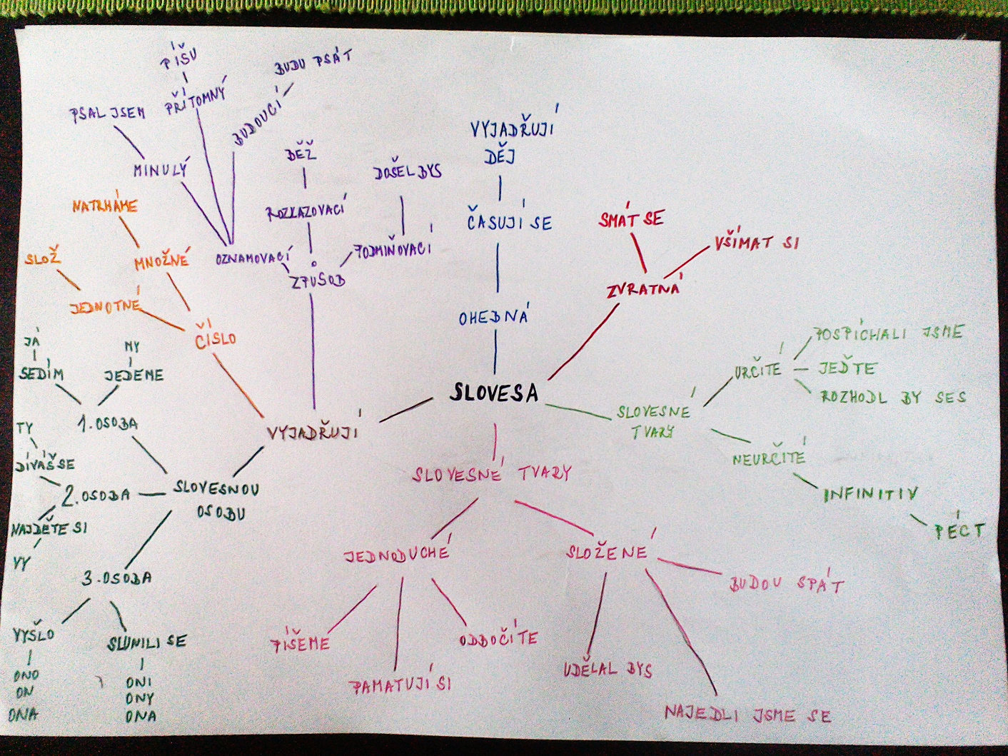
libovolná technika, formát, úprava, možno i na počítači – nechávám prostor k vlastní tvořivosti a těším se na vaše výtvory
- učte se hrou – cv. 2/str. 147 v učebnici, použijte svou myšlenkovou mapu jako pomůcku
- cv. 4/str. 150 - vypracovat do sešitu
- pracovní sešit cv. 1 a 2/str. 30
- číst 20 minut každý den

Myšlenkovou mapu, úkol do školního sešitu + pracovní sešit můžete vyfotit a poslat ke kontrole.
Matematika
- opakujeme numerické počítání – cv. 7/str. 74; cv. 14/str. 75 a cv. 15/str. 76 v učebnici, vypracovat do sešitu
- „testík“ v Google třídě – vybrané příklady z těchto cvičení
- jednotky délky – vytvořte si do sešitu pomůcku, převody jsou i na str. 74 v učebnici
nadpis: Převody jednotek + obrázek (vytisknout nebo přepsat)
prezentace slouží k připomenutí učiva, úkoly z nich nepište
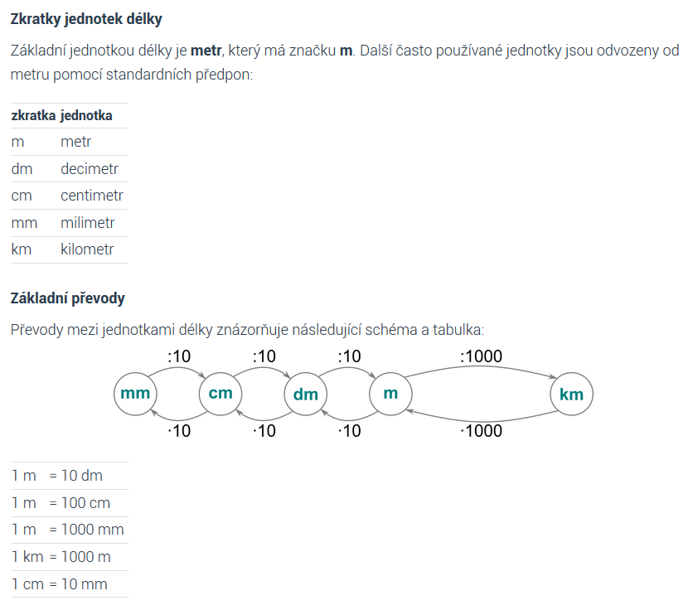

- cv. 4/str. 74 vypracuj do sešitu
- průběžně si procvičovat písemné dělení dvojciferným dělitelem

Úkoly do školního sešitu můžete vyfotit a poslat ke kontrole.

Angličtina
Pokračujeme v lekci 5A
- zopakovat si slovní zásobu lekce 5A – křížovka – do sešitu

- předložky místa – cv. 3b/str. 53 v učebnici – 8 obrázků – popsat, kde je robot Robby, úkol vypracovat do sešitu
Vzor: 1. He´s on the bookshelf. (On je na knihovně.)
- pracovní sešit – cv. 5/str. 43 – rozhodnout, které tvrzení je pravdivé či nikoliv (podle vzoru), kdo zvládne i opravit nesprávná tvrzení – dobrovolný úkol
cv. 6/str. 43 – opět podle obrázku ze cv. 5 doplnit předložky

- Projekt – Můj pokoj – máte na to 14 dní!
Na papír A4 nakreslete svůj pokoj, anglicky popište, co v něm máte + napište alespoň 6 vět podle vzoru, můžete samozřejmě i více. Vycházejte z lekce 5A.
Vzor: The wardrobe is next to the bed.
- „testík“ v Google třídě – někteří už máte hotový
Úkoly do školního sešitu + pracovní sešit můžete vyfotit a poslat ke kontrole.
Vlastivěda
Čeká nás kapitola 6 – Čtrnáct krajů tvoří celek
- Tato kapitola je pouze pro zajímavost či oživení učiva z loňského roku. Kdo chce, může si jen přečíst nebo třeba vyzkoušet kvíz v Google třídě – určitě s využitím učebnice!

Videonávod - Google Classroom pro žáky: https://www.youtube.com/watch?v=JjNurSgVgnw

